Versuch: Wir stecken ein Stück Kupferblech und ein Stück Zinkblech in eine Zitrone und schließen einen Spannungsmesser an. Das angeschlossene Voltmeter zeigt uns eine (geringe) Spannung!
Heft
10.9.3 Funktionsweise einer galvanischen Zelle/Batterie
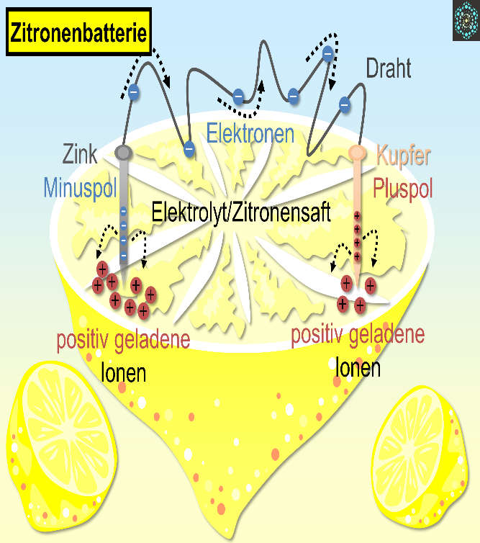
Erklärung: Wie bei einer gängigen Batterie wird bei unserer Zitronenbatterie chemische in elektrische Energie - also Strom - umgewandelt. Strom kann man auch als Fluss von kleinsten Teilchen vom Minuspol zum Pluspol beschreiben. Diese kleinsten Teilchen sind die negativ geladenen Elektronen.
Wo kommen die Elektronen her? In Wasser gelöste Zitronensäure wirkt als Elektrolyt: Wenn man ein Zinkstück hineinsteckt, lösen sich positiv geladene Ionen aus dem Metall her-aus. Diese Ionen bewegen sich frei in der Lösung und lassen negative Ladung (die Elektronen) auf dem Metall zurück. Dadurch entsteht eine elektrische Spannung zwischen dem Zink und Kupfer: Zn bildet den negativen, Cu den positiven Pol. Wenn man nun Zn und Cu mit einem Leiter verbindet, wandern die Elektronen vom Zn zu Cu. Es fließt Strom, doch dieser Strom fließt nur, wenn der gesamte Kreislauf geschlossen ist, und dazu dienen Elektrolyt und Draht. Für jedes Elektron, das durch den Draht fließt, wird ein Elektron vom Kupfer an den Elektro-lyten abgegeben, wo es sich mit den positiv geladenen Ionen verbindet.

Wichtige Voraussetzung: Ohne eine stromleitende Flüssigkeit zwischen den Metallen gäbe es keinen Stromfluss! Eine elektrisch leitfähige Lösung nennt man Elektrolyt.
Was am Zinkblech passiert: Zn und Cu reagieren beide, aber in unterschiedlichem Tempo mit der Zitronensäure, sie werden unterschiedlich schnell oxidiert (Oxidation = Elektronenabga-be!). Ein Metall, das schneller als das andere oxidiert wird, nennen wir unedler. Zink ist im Vergleich zu Kupfer das unedlere Metall – es wird schneller seine Elektronen abgeben, dabei werden die Zinkatome zu positiv geladenen Zinkionen. Die abgegebenen (Zink-) Elek-tronen sind diejenigen Elektronen, die sich im Stromkreis zum Kupferblech bewegen, es fließt also Strom: Zn $→$ Zn²⁺ + 2 e⁻ (diese Elektronen fließen durch den Draht)
Heft
Was am Kupferblech passiert: Bei dem Kupferblech hingegen findet eine Reduktion (Elektro-nenaufnahme) statt. Das geht nur, weil auch Cu Elektronen an die Säure abgibt. So entsteht ein Elektronenmangel bei Cu (die Elektronen werden schließlich von der Säure „weggefan-gen“), die Kupferelektrode ist positiv geladen. Darum Cu²⁺. Cu wird aber langsamer von der Säure angegriffen als das unedlere Zn. Bei der stattfindenden Säurekorrosion verliert Cu zwar Elektronen. Diese abgegebenen Elektronen werden aber durch die Zinkelektronen sofort er-setzt, da Zn schneller zersetzt wird als Cu, stellt Zn sehr viel mehr Elektronen zur Verfügung, der Elektronendruck durch den Draht ist bei Zn größer, der Strom fließt vom Zn um Cu, so dass wir beim Cu eine ständige Elektronenaufnahme (Reduktion) haben können: Cu²⁺ + 2 e⁻ $→$ Cu (die ankommenden Elektronen reduzieren Cu²⁺ Ionen zu Cu)
Arbeitsaufträge: (Überschrift: Funktionsweise einer galvanischen Zelle/Batterie) 1. Übernehme alles rechts der geschweiften Klammern in dein Heft. 2. Lerne den Hefteintrag (HÜ folgt).

